ПОЗДРАВЛЯЕМ !!!
Ольгу Андреевну Каримову,
молодого педагога нашего детского сада
за победу в соревновании по шахматам и шашкам
среди молодых педагогов города Иркутска.

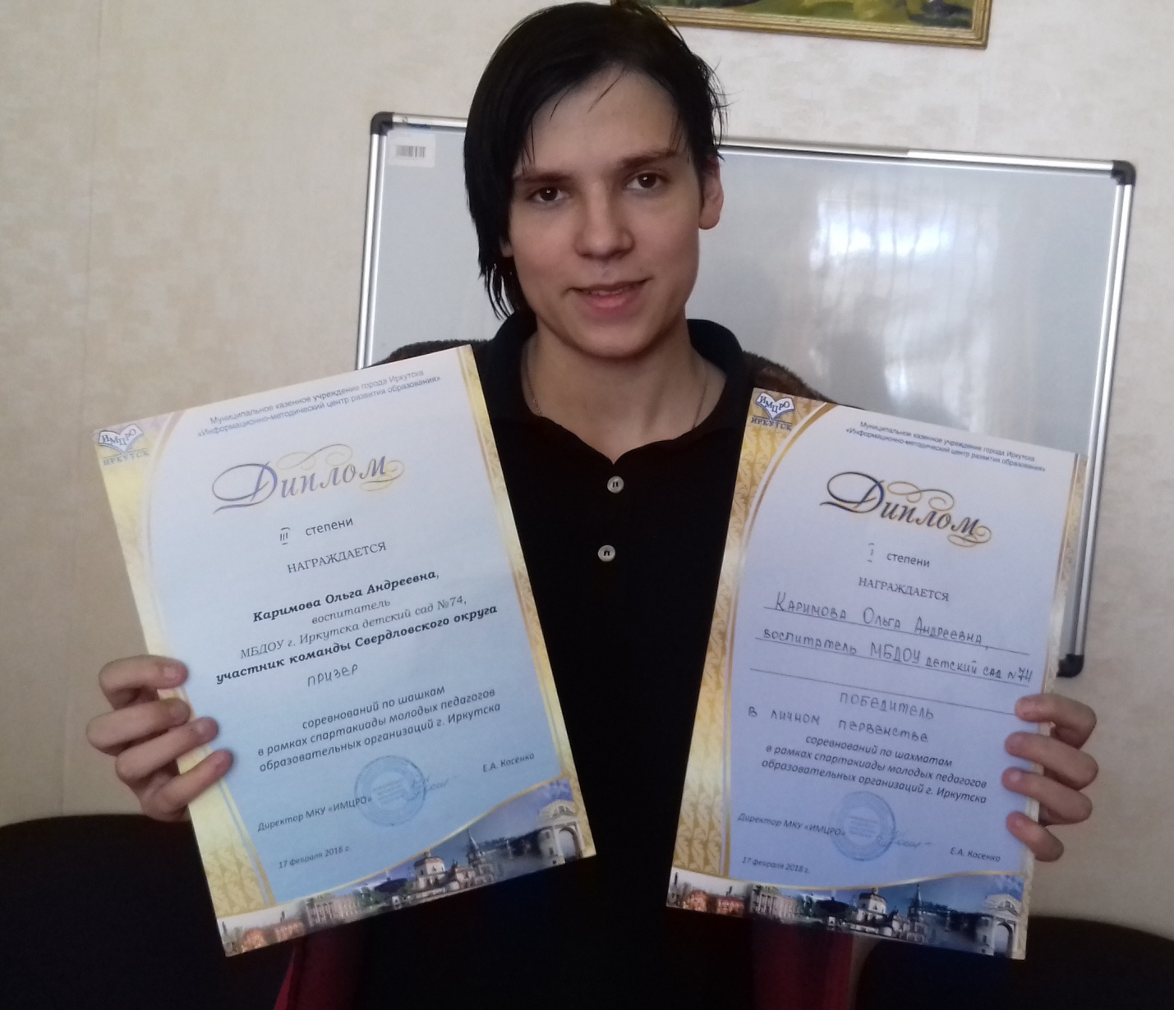

Соревнование состоялось 17 февраля 2018 года
во Дворце детского и юношеского творчества
в целях пропаганды активного и здорового образа жизни, привлечения молодых педагогов к занятиям спортом.
Организатором спартакиады являлся МКУ города Иркутска «Информационно – методический центр развития образования» и Совет молодых педагогов. ТАК ДЕРЖАТЬ!

